Қазақстан Республикасы Білім және ғылым министрлігі
«Ынтымақ» негізгі орта мектебі коммуналдық мемлекеттік мекемесі

Пәні: Биология
Сыныбы: 8
Тақырыбы: Асқорыту мүшелерінде аурулары және олардың
алдын алу
Пән мұғалімі: Н. Абзалов
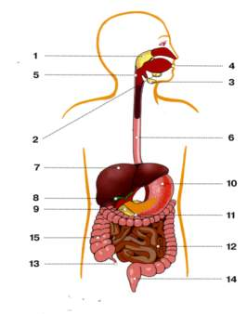

Сабақтың тақырыбы: Асқорыту мүшелерінің аурулары және олардың алдын алу жолдары
Сабақтың мақсаты:
- Білімділік: Асқорыту мүшелерінің ауруларының алдын алу жолдарын үйрену.
Қалыпты асқорытылудың гигиеналық жағдайлары мен тамақтану режимін түсіну.
2. Дамытушылық: Оқушылардың салауатты өмір дағдыларын қалыптастыру қабілетін және дүниетанымын дамыту.
3. Тәрбиелік:Гигиена сақтауға, өз күтіміне көңіл бөлуге, дұрыс тамақтануға тәрбиелеу
Әдісі: топпен жұмыс, сұрақ-жауап, баяндау
Көрнекілігі: слайд, суреттер, плакаттар, маркерлер
Сабақ барысы: І. Ұйымдастыру
а) сәлемдесу ;
ә) оқу құралдарын түгелдеу;
- Қайырлы таң, оқушылар!
- Бүгінгі асқорыту мүшелерінің аурулары және олардың алдын алу тақырыбындағы ашық сабағымыз ойын түрінде өтпек.
Сабағымызға сыныптан 3 топ жасақтаймыз.

ІІ. Топқа бөлу
Түсті қағаздар арқылы топ мүшелерін және қағаздардың түсіне қарай топтың атын анықтау.
Ал енді сабағымызды бастаймыз
1 топтың аты - Асқазан
2 топтың аты - Бауырлар
3 топтың аты - Диетологтар
Тақырыпты үшке бөлеміз, әр топ өздеріне берілген тақырыпшаларға тоқталып,плакатқа қарап түсіндіреді. Үй тапсырмасын яғни асқорыту мүшелерінде астың қорытылуын «Асқазан»тобы, ал асқорыту мүшелерінің аурулан «Бауырлар», «Диетологтар» тобы сол аурулардың алдын алуды айтады.
ІІІ.Әр топқа мұғалім сұрақтар қояды:
І топқа
- Асқазанның қызметі ?
- Асқорыту бездері ?
- Ферменттер деген не ?
ІІ топқа
- Бауырдың қызметі ?
- Уланудың белгілері ?
- Дизентерия қандай ауру ?
ІІІ. Топқа
- Дұрыс тамақтану жолдары ?
- Уланудың алдын алу жолдары ?
- Азқазан –ішек ауруларының алдын алу ?

ІІІ. Тапсырмалар

- Адасқан әріптер
І топқа
1.Сазнақ — (Асқазан)
2.Араблуыр— (Бауырлар)
3.Мақтатану сұдыр- (Дұрыс тамақтану)
4.Зурынә — (Нәруыз
ІІ топқа)
1 Иодтиеголия(Диетология)
2.Міскөру — (Көмірсу)
3.сеттер аус(Сау тістер)
4. ішешак (Ашішек)
ІІІ. Топқа
1. Өңше(Өңеш)
2.Мйа — (Май)
3.Инматив — (Витамин)
4.уыза ысқуы— (Ауыз қуысы)
№2 тапсырма:
Асқорытуға байланысты мақал мәтелдер айту сайысы;
Қай топ көп айтады
Мысалы: «ас- адамның арқауы », «ас тұрған жереге дерт тұрмайды»
№ 3 тапсырма : жағдаяттан шығу
- Топқа
Азамат күні бойы жұмыртқа жеді, тәтті нан, конфет, тоқашпен кофе ішті. Одан соң сыр мен шұшықты нанға қойып бутерброд жасап жеді. Шамалы уақыттан соң оның іші ауырды. Сонымен балалар Азаматтың іші неге ауырды ? себебін түсіндіріңдер.
- Бекжан тойып тамақтанғанды, тәтті тағамдарды, әр түрлі тәтті шырындарды ұнатады. Әрқашан тойып тамақтанғаннан ол семіріп сүйкімсіз болып кетті. Семірудің алдын алу үшін қимылдау, жүгіру қажет деген кеңесті естігісі де келмейді. Балалар Бекжан неге семірді және оған қандай кеңес беруге болады ?
- Саған досың тамаққа келді,сен оны күтер дің ?

№4тапсырма
«Дұрыс тамақтану гигиенасы» деген кезде ойларына не түседі соны қағаз бетіне түсіріп жазындар. Оқушылар бұл жұмысты топпен атқарады.
Әр топтағы баяндамашы өз жұмыстарын қорғап шығады.

№5 тапсырма
Суретке қарап мүшелердің атын атап, сол мүшелерде болатын асқорыту мүшелерінің аурулаын
жазу?
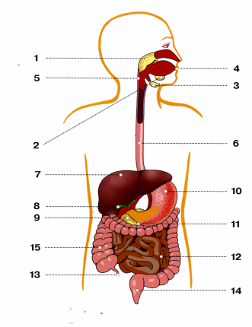
Қорытынды: Бүгінгі ашық сабағымызды слайдпен қорытындылаймыз. «Ас-адамның арқауы».
Улану белгілері:
Қауіпті асқазан-ішек ауруларына
а) қантышқақ (дизентерия)
ә) іш сүзегі
б)тырысқақ
Бұл аурулар ауру қоздыратын
микробтар және вирустар
арқылы пайда болады.
4.Жасөспірімдермен балалардың
тоқ ішегінде үшкірқұрт
(острица) және ішексорғыш
(аскарида) тіршілік етеді.
Ішек-қарын ауруларының жұғу жолдары:
-қайнамаған су
-кір қолдан
-жуылмаған жеістер,көкөністер
-лас ыдыс-аяқ
-шала піскен ет не балық
-беті ашық қалған тағам,т.б.
Асқазан-ішекқұрт аурулардан сақтану жолдары:
-жеке бас гигиенасын сақтау
-бөлме, үй айналасын таза ұстау
-ауру адаммен байланыс жасағанда сақ болу
-дұрыс тамақтану
-Басқа мүшелердегі аурулардан сақтану(тіс,көмей, ішек, өңеш,қарын,бауыр,т.б.)
-Темекі,алкогольден аулақ болу
Бағалау.
Үйге тапсырма. Тәуліктік қажетті тағамның орташа мөлшері және рационын кесте сызып келу.

